Zadania dla klasy VIa i VIb
(27.04-3.05.2020)
Oto nowe karty pracy, na ten tydzień. Jeśli ktoś nie zrobił poprzednich, to bardzo proszę o uzupełnienie
i odesłanie mi zrobionych zadań. Będę czekać na nie. Część już dostałam i bardzo się z tego powodu cieszę.
Chciałabym, aby te zadania zostały przez Was robione w miarę systematycznie. Mam nadzieję, że otrzymam je do 3.05.2020 r.

- Rozwiąż równania.

- –2(7 – 2x) – (x +12) = –4x
…………….………………………..
…………….………………………..
…………….………………………..
…………….………………………..
…………….………………………..
…………….………………………..
…………….………………………..
- 3(5 + 4x) = –2 – (1 + 2x)
…………….………………………..
…………….………………………..
…………….………………………..
…………….………………………..
…………….………………………..
…………….………………………..
…………….………………………..
- –4(2x – 3) – (x – 5)= –5 – (x – 2)
…………….………………………..
…………….………………………..
…………….………………………..
…………….………………………..
…………….………………………..
…………….………………………..
…………….………………………..
- – (–4x + 4) = 6 – 3(x + 3)
…………….………………………..
…………….………………………..
…………….………………………..
…………….………………………..
…………….………………………..
…………….………………………..
…………….………………………..
…………….………………………..
…………….………………………..
- – (–7 + 2x) – (8x – 12) = –3(8x – 3)
…………….………………………..
…………….………………………..
…………….………………………..
…………….………………………..
…………….………………………..
…………….………………………..
…………….………………………..
…………….………………………..
…………….………………………..

- Ułóż odpowiednie równanie i rozwiąż zadania..
a) Trzy słonie ważą razem 8,4 t. Największy słoń jest dwa razy cięższy od najmniejszego, a średni o 1,2 t cięższy od najmniejszego. Ile waży każdy ze słoni?
…………………………………………………………………………………………………………………
…………………………………………………………………………………………………………………
…………………………………………………………………………………………………………………
…………………………………………………………………………………………………………………
b) Tomek zebrał o 21 grzybów więcej niż Adam. Razem zebrali 141 grzybów. Ile grzybów zebrał Tomek, a ile Adam?
…………………………………………………………………………………………………………………
…………………………………………………………………………………………………………………
…………………………………………………………………………………………………………………
…………………………………………………………………………………………………………………

- Ułóż odpowiednie równanie i rozwiąż zadania.

a) Obwód kwadratu wynosi 24 cm. Oblicz ile wynosi długość boku a. Ułóż równanie. …………………………………………………………………………………………………
a

b) Obwód prostokąta wynosi 32 cm. Oblicz ile wynosi długość boków a i b, wiedząc że bok b jest 3 raz dłuższy od boku a. ……………………………….…………………………………………………
a
b
……………………………….…………………………………………………
……………………………….…………………………………………………

- Odkryj zasadę i wpisz ostatnie dwie liczby w rzędzie.
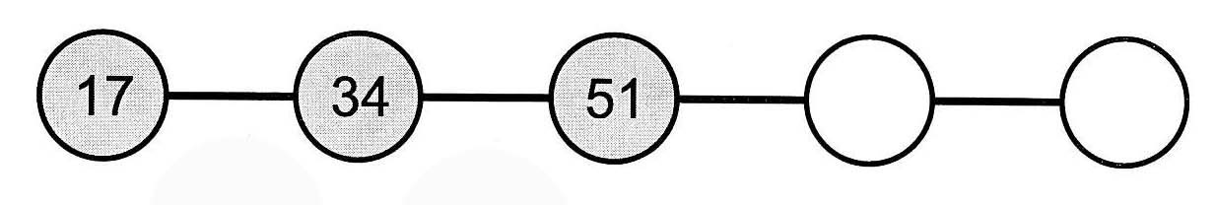

- Policz, ile poszczególnych mebli znajduje się na rysunku. Wpisz odpowiednie liczby w wyznaczone miejsca.
